113 專題會議 第二十八次 會議記錄

**開會時間：**2024/9/13(五)

**開會地點：**資401

**會議記錄：**陳妤瑄

**會議人員：**林宏仁老師、楊翊萍**、**葉千熏、楊喬羽、陳妤瑄

**會議事項：**

1. 向老師報告目前進度
2. 下次進度：

開始撰寫文件剩餘部分。

Rwd調整+Bug修正。

1. 開會照片：

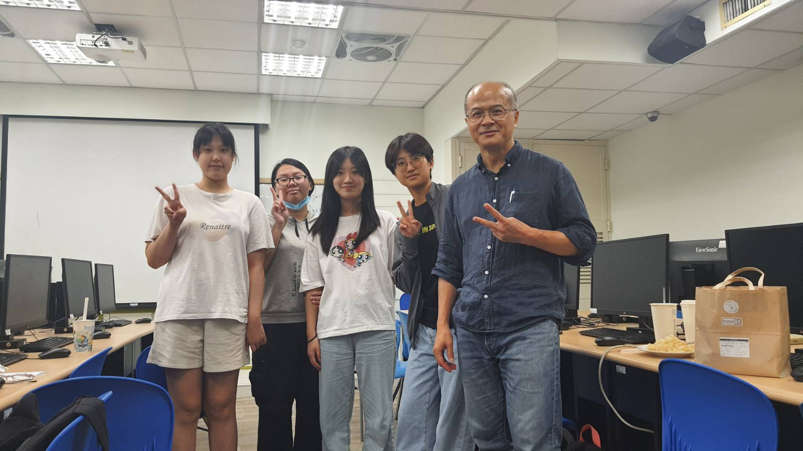

1. 下次開會時間:2024/9/20 (五)